Zpráva o činnosti a výkaz jmění
Klarova ústavu slepců

pod Nejvyšším protektorátem Jeho cís. a král. Výsosti
Nejjasnějšího pana arcivévody

Františka Ferdinanda Rakouského z Este
v roce 1905.
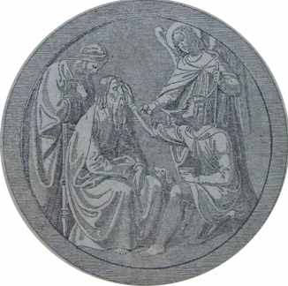
LXVIII. zpráva za 73. rok spolkový.
V Praze 1906.
Nákladem Klarova ústavu slepců.
Tiskem Karla Bellmanna v Praze.
OBSAH.
Strana
Výroční zpráva 3
Roční zpráva o ordinaci zubního lékaře v Klarově ústavu slepců 6
Zpráva revisního výboru 8
Zpráva o měně chovanců v roce 1905 14
Seznam veškerých údů jednoty koncem roku 1905 15
Seznam chovanců hlavního ústavu a opatrovny 19
Zaměstnání slepců v ústavu i mimo ústav 28
Výkaz I. nadačních rent a míst zdarma 29
Výkaz II. strávného v r. 1905 30
Výkaz III. členské příspěvky 31
Výkaz IV. dary na penězích r. 1905 32
Výkaz V. výtěžek Pražské sbírky r. 1905 48
Výkaz VI. upotřebitelné odkazy r. 1905 57
Výkaz VII. příspěvky a odkazy ve prospěch nadací 57
Výkaz VIII. nájemné r. 1905 58
Výkaz IX. výtěžek ze zahrad 59
Výkaz X. dary pro kapli sv. Rafaela 59
Výkaz XI. výtěžek sběrných pokladniček r. 1905 59
Výkaz A. Nadace při Klarovu ústavu slepců 60
Výkaz B. Fond kaple sv. Rafaela 64
Výkaz C. Nadace mešní a pro zádušní mše svaté 65
Výkaz D. Nadace pro svačiny chovancům 66
Výkaz E. Fond hudební 66
Výkaz F. Nadace Josefa Veidra 67
Výkaz G. Fond ku podpoře slepců propuštěných a kolonistů 67
Výkaz H. Fond pro starobní pojišťování zřízenců ústavu 67
Výkaz J. Fond stavební 68
Výkaz K. Vlastní jmění ústavu koncem r. 1905 68
Výkaz L. Jistiny paní Annou Soudovou odkázané 69
Výkaz M. Fond ku zřízení poboček ústavu 70
Výkaz M. Sběrné pokladničky a jich výtěžek r. 1905 70
Výkaz N. Nadace mimo ústav účtované 102
Výkaz O. Závodní jistina pro práce chovanců v r. 1905 102
Výkaz P. Výtěžek prodeje zboží v ústavu vyrobeného 102
Výkaz darů na přírodninách, pro knihovnu atd 103
Účetní přehled hlavního ústavu za rok 1905 104
Bilance hlavního ústavu 31. prosince 1905 106
Účetní přehled opatrovny za r. 1905 108
Bilance opatrovny 31. prosince 1905 108
Výkaz a) Strávné za chovance opatrovny 110
Výkaz b) Plat na chovance ze zemského fondu sirotčího 110
Výkaz c) Dary na penězích ve prospěch opatrovny 111
Výkaz d) Místa nadační, opatrovně postoupená 111
K titulnímu obrazu kaple sv. Rafaela 112

Vysvědčeni na odchodnou z Klárova ústavu slepců opravňují k samostatnému nastoupení řemesla kartáčnického nebo košíkářského.

Výroční zpráva.
V rychlém běhu času a v namahavé práci, směřující ku zdárnému rozvoji našeho humanitního ústavu, jest nám milou povinností, podati zprávu o událostech v roce uplynulém.
Jako v letech minulých, byly i letos snahy naše provázeny blahovůlí vynikajících příznivců jakož i všestrannou přízní obyvatelstva.
Především byla to opět kromobyčejná milost Jeho Veličenstva, našeho vznešeného panovníka, dle Jehož nejvyššího rozhodnutí ze dne 22. října 1905 a dle věnovací listiny vysokého c. a k. nejvyššího hofmistrovského úřadu ze dne 28. října 1905 vlastnické právo ohledně katastr, čís. 8—1, 8—2 a 8—3 a pozemkové parcely 22 na Hradčanech, na nichž se nalézá budova opatrovny pro slepé děti čís. pop. 192—IV, z držení c. a k. dvorního eráru přešlo v trvalý majetek Klárova ústavu slepců.
Dále byl v základě usnesení slavné městské rady v Ústí n. L. ze dne 20. prosince 1905 munificentně věnován pozemkový komplex v obci Klíši, čís. kn. poz. 135 ve výměře 37711m² pro stavbu německé obecné školy ve smyslu a dodatkem k úvodnímu článku předešlé zprávy výroční.
K zaokrouhlení tohoto pozemku přikoupeno bylo dle tržní smlouvy de dato v Ústí, dne 30. prosince 1905 sousedící pole ve výměře 3705m², kn. vl. čís. 681—1 za obnos 14000 korun, čímž pozemkový majetek ústavu, věnovaný pro zbudování školy pro slepce v Ústí dosáhl výměry 4 ha, 14 arů a 16m² = 7 jiter 315 D°.
Pozemek městskou obcí Ústeckou darovaný oceněn byl slavnou městskou radou v Ústí n. L. obnosem 2 K za 1m², tedy v celku obnosem 75422 K.
Bylo by tedy pouze žádoucno, aby ústav náš, tak odhodlaně k rozvoji a pokroku veškerou silou svou se snažící, získáním nových prostředků peněžitých co možná v brzku byl s to, zamýšlenou stavbu pro německou školu slepců v Ústí n. L. a pro Českou školu slepců v některém jiném městě záhy uskutečniti. Sběrné pokladničky, k účelu tomu umístěné, dosáhly až do konce roku 1905 v českém území počet 288, v německém území počet 1606.
Pro stavební fond, určený k rozšíření hlavního ústavu v Praze vyplacena byla uplynulého roku poslední částka v obnosu 20 000 korun z čistého výtěžku státní loterie pro účele dobročinné.
Žel, že se nám stále ještě nepodařilo, bychom stavební pozemek v Praze pro zamýšlené rozšíření ústavu od c. a k. vojenského eráru odstupem obdrželi, ačkoliv jedná se již o ukončení záležitosti této.
Následkem takovýchto dosud nepřekonaných překážek lze za to míti, že začátek přístavby ústavu, kterouž již po celou řadu let provésti hodláme, teprve příštím rokům jest vyhražen.
Akce ohledně slučování různých nadací, letošního roku ukončená, jakož i trvalá blahovůle našich příznivců a dobrodinců umožnily, že právě uplynulý správní rok za více než 20 let poprvé jak vzhledem k hlavnímu ústavu tak i vzhledem k opatrovně pro slepé děti přešel bez deficitu, ačkoliv následkem neustálého zdražování všech potřeb životních dosáhl roční náklad na jednoho dospělého chovance značné výše 904 K 95 h, na chovance dětské opatrovny obnosu 566 K 11 h. Správní výdaje hlavního ústavu per 110496 K 18 h klesly o 6001 K 68 h, jelikož nebylo vydání zvláštních. Také při opatrovně zmenšila se vydání při stejných příjmech proti roku předešlému z 15246 K 75 h na 14719 K, tedy o 527 K 75 h.
Tím byli bychom přes to, že hraditi jest výlohy spojené se zahájením podniků, směřujících k rozšíření ústavu, po více než 30 letém zápolení s různými obtížemi dospěli k dosažení finanční rovnováhy, kteroužto okolnost se zvláštním uspokojením zaznamenati dlužno.
Slavným ředitelstvím České spořitelny dostalo se hlavnímu ústavu našemu opětně značné podpory v obnosu 6000 korun, opatrovně pro slepé děti pak v obnosu 2000 K.
Dary z venkova nás došlé stouply z 24697 K 22 h na 24844 K 83 h, tedy o 147 K 61 h; výtěžek sbírky milodarů, v Praze provedené ze 4520 K 80 h na 5029 K 30 h, tedy o 498 K 50 h, z čehož co nejlaskavěji seznáno býti může, jak jest neobyčejně těžkým, při každoroční ztrátě jistého počtu dobrodinců získáním nových dárců týž stav příspěvků udržeti.
Výtěžek sběrných pokladniček, umístěných ve prospěch zřízení české a německé obecné školy pro slepce, obnášel v uplynulém roce:
K 408,46 pro školu českou,
K 3975,02 pro školu německou
tedy v celkuK 4383,48
od čehož k částečné úhradě výloh K 41,76 při českém fondu školním,
a K 777,42 při německém fondu školním,
tedy dohromady K 819,18 odečísti dlužno.

Mimo uvedené dary na penězích obdržel náš ústav v uplynulém roce darem od paní Natalie Umrathové klavír, od pana Dr. A. z Wertherů varhany a od pana rytíře z Portheimů šicí stroj. Ostatní dary na přírodninách, pro knihovnu a pod., jichž se nám jako každoročně ochotně dostalo, vyznačeny jsou ve zvláštním výkazu, této výroční zprávě připojeném.
Všem těmto příznivcům a dobrodincům, kteří ústav náš způsobem tak vynikajícím podporovali, a nám umožnili, bychom letošní rok po námahách, celá desetiletí trvajících, beze schodku mohli ukončiti, buďtež na tomto místě vysloveny povinné, nejvřelejší díky, při čemž zároveň vyslovujeme nejuctivější prosbu, aby na ústav náš i v budoucnosti bylo pamatováno, poněvadž další rozvoj péče o slepce v naší vlasti ještě značných obětí požaduje, aby se se zařízeními tohoto odboru v jiných zemích a státech měřiti mohl.
Ohledně vnitřního zařízení ústavu našeho budiž především podotknuto, že v roce 1905 v ústavě zavedena byla ordinace zubního lékaře, kteráž se ohledně péče o zuby ukázala býti velice účelnou.
Jako v uplynulých letech byla i letos voda z obou studní ústavu dvakráte a to bezplatně prozkoumána c. k. všeobecným ústavem pro zkoumání potravin při c. k. německé universitě v Praze.
V kuchyni ústavu postaven byl nový sporák a byla kuchyně opatřena šamotovými dlaždicemi.
Ohledně dvou osobních změn ve svazku ústavu našeho vzpomenuto budiž s opravdovým politováním dobrovolné resignace duchovního správce ústavu, kníž. arcib. notáře pana P. Jana Hlasivce, na jehož místo nastoupil kněz řádu maltánského, pan Th. Dr. František Doubrava.
Dále pak resignoval tajemník ústavu, pan c. a k. setník na odp. Zikmund Randé, jehož místo dosud neobsazeno zůstalo; funkce tajemníka substituje účetní pan Heřman Fuss.
Rozvoj řemeslných zaměstnání, jimiž chovanci naši se zabývají, také v uplynulém správním roce stejně postupoval s rozvojem ústavu a dosáhli jsme — díky vydatné a účinné podpoře, jaké se industrii naší ode všech vrstev společenských dostává — toho, že zásoby naše stále jsou vyčerpány a že bezmála jen na zakázku pracujeme. Proto dlužno také se vší energií snažiti se k tomu, aby přístavba ústavu našeho byla uskutečněna, a vždy větší počet slepých dívek, dosud ještě jen ženskými ručními pracemi zaměstnaných, užitečnému řemeslu, jakož i pletení na stroji věnovati se mohl.
Náš úřednický, učitelský a mistrovský personál byl i v minulém roce u věrném plnění svých povinností na stanovisku vysoké úlohy etické, jakáž každému spolupracovníku při ideálním snažení, by cílů našich bylo dosaženo, přísluší,
I budiž tedy výroční zpráva tato zakončena u vědomí, že uplynulý rok ve všem, čeho jsme se domáhali a čeho bylo dosaženo, důstojně se řadí ku svým předchůdcům a že řiditelství ústavu v celé své organisaci připraveno jest na události příštích let, jež znamenati budou zvláštní mezníky rozkvětu ústavu.

V PRAZE, dne 18. dubna 1906.
Řiditelství Klarova ústavu slepců.
Jan Stüdl, Emil Wagner
t. č. předseda. řiditel ústavu.

Roční zpráva o ordinaci zubního lékaře v Klárově ústavu slepců.

Je-li roční zpráva o ordinaci zubního lékaře v ústavu poněkud obsažnější, než zprávy takové obyčejně bývají, jest důvod toho hledati vtom, že jest to právě první zpráva roční a že nová tato instituce pokud mně známo, jest vůbec první domácí ordinací zubního lékaře v některém humanitním ústavu v Cechách.
Bylo-li zubní lékařství dosud považováno za pastorka lékařství, spočívaly příčiny toho v nedostatečném poznání důležitosti tohoto odboru, ve lhostejnosti a netečnosti obecenstva, jakož i v nepatrném rozvoji zubního lékařství sama. Kleště vládly tehdy s krutou libovůlí. Co bolelo, bylo odstraněno a nikoliv zcela bez důvodu pověstná byla čekárna zubního lékaře u velkých i malých jako mučírna. Avšak jako ve všech léčebných odborech speciálních poslední desetiletí velký převrat způsobila, a z učeben klinik a badatelů blaho a spása pro širší vrstvy obyvatelstva pramenily, počal i v zubním lékařství svěží život a ruch, počalo i nové snažení a bádání, čímž tato věda vbrzku vstoupila v první řady věd speciálních.
Povstalo nové zubní lékařství, kteréž s pýchou nazýváme konservujícím, a v tomto jediném slově jest vše obsaženo. Nikoli rušiti, nýbrž udržovati a zachovávati, jest platnou nynízásadou a máme na štěstí po ruce prostředky, abychom bez bolestí s vědeckou důkladností a jistotou zabránili svízelům a útrapám, jež druhdy za následek měly obligátní hnilobu zubů a v ústech.
Dřívější mučírna stala se hledaným místem, zdrojem blaha a útěchy a vždy další vrstvy proniká a získává přesvědčení, že včasná a náležitá péče o zuby jest důležitou součástí všeobecné hygieny lidského těla.
Škaredá jsou ústa se zkaženými, nepěstěnými zuby; protivný jest hnilobný zápach z úst takových; leč zjevy ty zůstávají daleko za značnými škodami, jež jimi trpí zažívání. Pokrmy, které žvýkáním rozmělněny a slinami bohatě promíseny býti mají, aby slinový ptyalin kvasivý účinek svůj již v ústech provésti mohl, mění se v ošklivou, bakteriemi proniklou kaši, kteráž v žaludku během času způsobuje nejtěžší poruchy.
Bolestivé zuby, mezery zubní, scházející protichrup překážejí pravidelnému prospěšnému žvýkání, místo něhož nastává kvapné polykání velkých, nesežvýkaných kusů pokrmů, neprodělavších proces zažívání předcházející, a když se pak ještě jako pravidelný následek dostaví hnisání a záněty sliznic ústních, tu skýtají všecky tyto zjevy obraz neutěšeného zanedbání, a celý organismus utrpí začasté poruchy těžké, neodčinitelné.
Jak Miller v Berlíně prokázal, dají se ve vyžraném zubu úplně vypěstovati veškeré bakterie a plísně, tak že každý takový zub lze považovati přímo za skladiště původců nemocí. Jest známo, že tuberkulosa a syphilis v ústech často bez vědomí onemocnělého značné škody způsobiti mohou, a bylo také dokázáno, že mnohé záněty krční a plicní vznik svůj měly v zahnívajících zubech. (Israel Leyden a Jaffé).
Vedlo by příliš daleko, uváděti zde všecky trudné následky, jež povstávají z nedostatečné péče o zuby a netřeba zajisté dalších slov, aby s dostatek vyložena byla důležitost racionelní péče o čistotu dutiny ústní.
Avšak všecky tyto momenty, ku každému individuu se vztahující, jsou v humanitních ústavech měrou tím větší důležity. Neboť v ústavech těch jsou chovanci ponejvíce chudá, dědičně zatížená a od útlého mládí sporou výživou a nedostatečnou péčí tělesnou vysílená individua, u nichž zubní a ústní hniloba, jak se každý lékař snadno může přesvědčiti, jest téměř obligátní.
Tito nejubožejší z ubohých, pocházejíce z vrstev nejnižších, nejsou přec vojíny, kteří ohledně tělesného vývoje pečlivě byvše vybráni, silnou stravu svou mohou důkladně zažívati; jsou to ubozí, slabí, degenerovaní lidé, a nižádná kuchyně ústavu, byť byla sebe pečlivěji řízena, není s to, pečlivé sežvykání pokrmů a zažití jich usnadniti.
Veškery tyto důvody jsou prosty, jasny a zřejmy. Ústavy mají ovšem lékaře, mají lázně, tělocvičny a hřiště, ale jest úžasno, ba nepochopitelno, že ještě nikde nebylo postaráno o racionelní péči o zuby. Bylo by snad ústavům našim, kteréž disponují tisíci, ba dokonce jako jistý Pražský ústav miliony jmění, nedostižným, aby svým chudým chovancům přístupným učinily blaho, jemuž se těší zdraví, výdělku schopní lidé, zejména když jest dosti zručných moderních lékařů, kteří humánním spůsobem za nepatrnou odměnu námahy své by byli ochotni, převzíti pravidelné ošetřování? Neboť toto jest punktum saliens. Odstraněním bolavého zubu, vložkou plomby nebo shotovením náhradní části chrupu (umělých zubů) jest jen málo, nepatrně poslouženo, nýbrž v pravidelném racionelním ošetřování a pečlivém ohledání a v zabránění dalším následkům jest pravé požehnání, pravá cena naší vědy! Budiž mně tedy dovoleno, abych na tomto místě jménem ošetřovanců vyslovil řiditelství ústavu dík, že ústav tento k odborným ordinacím mně byl přístupným a abych také projevil přání, by příklad tento v tak četných dobročinných ústavech v Čechách, došel následování. Vivant sequentes!
Statistická zpráva moje nechť podá jen skrovné číslice, kteréž v souhrnu svém svědčí o důležitosti ústavu. Z počátku bylo ordinováno třikrát, v dalších měsících dvakrát týdně, 6. hodinou večerní počínaje. Značný počet vytažených zubů, na prvém místě uvedený, vysvětliti lze tím, že ústa a chrupy ošetřovaných byly zanedbány a že bylo nutno, všecky nezachranitelné zuby a kořeny odstraniti. Zuby taženy byly vždy bezbolestně s injekcemi adrenalinu, kokainu, aniž bylo lze kdy pozorovati nejmenší zjevy vedlejší. K plombám použito bylo stříbra, cementu a gutaperchy. Kořeny ošetřovány byly buď zcela, buď dle metody prof. Boenneckena.
Přehled výkonů:
zubů bylo vytaženo 238,
plomb vsazeno 172 s ošetřováním kořenů v 65 případech,
náhrada zubní 116 zubů umělých;
čistění zubů provedeno u všech chovanců ústavu.

V PRAZE, v květnu 1906.
MUDr. Alfred Soyka v. r.

Zpráva revisniho výboru
o prozkoumání účetního přehledu a bilance za rok 1905.

Prozkoumav předložený výroční účet, podává podepsaný výbor revisorů tuto zprávu:
A. Ústav.
Veškeré spravované jmění Klárova ústavu slepců (bez opatrovny pro slepé děti) obnášelo koncem roku 1905:
nom. K 1,789.899,32
k tomu pokladniční zbytek dne 31. pros. 1905 nom. K 268,79
nom. K 1,790.168,11

k tomu jmění opatrovny pro slepéděti nom. K 167.072,31
včetně pokladničního zbytku dne 31. prosince 1905 K 2.358,57
K169.430,88
nom. K1,959.598,99

v roce 1904 bylo jmění ústavu nom. K1,504.107,51
jmění opatrovny pro slepé děti K 168.793,28
nom. K 1,672.900,79

tak že nastalo zvětšeníveškerého spravovaného jmění o nom. K 286.698,20.

Dne 15. března a 2. října 1905 provedeny byly vyslanými k tomu cíli členy řiditelstva přesné soupisy a předsevzaty současně revise jmění ústavu, při čemž veškeré cenné papíry a pokladniční hotovosti, jakož i příslušné knihy a účetní doklady nalezeny byly v úplném pořádku a vzorném souladu.

Vlastní čisté jmění Klárova ústavu (výkaz K) vykazovalo koncem roku 1905 nom. K 202.477,79
pokladniční zbytek dne 31. prosince 1905 K 268,79
nom. K 202.746,58

koncem roku 1904 K 201.797,94
tedy víceo nom. K 948,64

Veškeré příjmy hlavního ústavu
v roce 1905 obnášely K 587.391,98
veškeré výdaje v roce 1905 K 301.331,38
byly tedy příjmy větší o K 286.060,60¨

po odečtění nevydajných příjmů K 283.875,14
jeví se příjem o K 2.185,46
větší;

po srážce obnosu K 1,295
věnováného ve prospěch fondu pro starobní pojišťování a uloženého
u zemského pojišťovacího fondu císaře Františka Josefa I.,
resp. po zapravení závodní jistiny per K 3.000,00
kterou ústav své doby industrii zapůjčil K 32.403,01

Z toho připadá na pohledávky za bývalými chovanci ústavu, kteří nyní mimo ústav řemesla svá samostatně provozují K 3.642,95
cena nástrojů, nářadí a utensilií vykázána jest částkou K 2.329,15
acena výrobků chovanci zdejšími zhotovených jež jsou na skladě, a zásob hmot obnosem K 19.365,69
kdežto nezapravené pohledávky knihovní činí K 3.884,36
k tomu pak stav pokladní dne 31. prosince 1905 zjištěný K 3.180,86
úhrnem K 32.403,01

Mimo to jest při Klárovu ústavu slepců také fond
v obnosu K 675,39
ku podpoře vystouplých chovanců, z něhož odepisují se nedobytné pohledávky, váznoucí za slepými odběrately.

Revisní výbor řiditelství Klárova ústavu slepců.

V PRAZE, dne 20. března 1906.

Karel Dederra, JUDr. Jindřich Goldberg,
t. č. náměstek předseda. t. č. člen řiditelstva.
Zpráva
o měně chovanců v roce 1905.

Z předešlého roku (1904) zůstalo:
47 mužských, 69 žensk. chovanců = 116
V roce 1905 bylo přijato 1 mužský 3 ženští chovanci = 4
48 72 = 120

V roce 1905 vystoupili 2 1 = 3
Zemřeli 3 1 = 4
Byli propuštěni 1 2 = 3
Stav chovanců koncem 1905: 42 mužských, 68 žensk. chovanců = 110
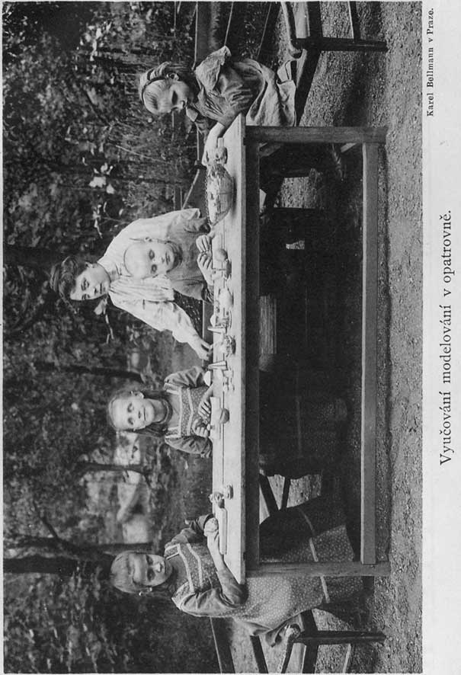

Zaměstnání slepců v ústavu i mimo ústav.
Chovanci Klárova ústavu slepců byli i v roce 1905 vyučováni ve výrobě kartáčů, košíků, rohožek z kokosového vlákna a rákosu, prací z dřevěného drátu, vyplétání rákosových židlí, hotovení slaměných vložek do bedniček k zasílání vajec a v ženských ručních pracích.
V roce 1905 bylo vyrobeno: košíků různého druhu 795 kusů, rohožek z kokosového vlákna a z rákosu 904 kusy, rohožek z dřevěného drátu 202 kusy, rákosových židlí bylo vypleteno 606 kusů, oprav na košíkách provedeno bylo 180 kusů, bedniček k zasílání vajec 12 kusů; úhrnem 2.699 kusů.
Dále bylo vyrobeno různých druhů kartáčů, a to: z rýžových kořínků 25.712 kusů, z fibru 4.006 kusů, z piassavy 528 kusů, kartáčů grenellových 53 kusy, kartáčů ze žíní 4.677 kusů, a kartáčů ze štětin 6.586 kusů; úhrnem 41.562 kusy.
Ženských ručních prací vyrobeno bylo roku 1905: ženských punčoch 21 párů, dětských punčoch 4 páry, mužských ponožek 42 páry, hedvábných a vlněných rukavic 40 párů, nátepniček 21 párů, nákolenek 3 páry, polorukavic 4 páry, punčoch připleteno a opraveno 5 párů, kamaší 6 párů; tedy 146 párů;
šála 1 kus, pantoflíčků na hodinky 4 kusy, sáčků na tabák 1 kus, límec 1 kus, sukní 7 kusů, živůtků 1 kus, kabátků 3 kusy, sáčků na peníze 41 kusů, čepečků 8 kusy; celkem 62 kusů.
Na stroji bylo upleteno: kamaší 6 párů, ponožek 292 páry, ženských punčoch 469 párů, dětských punčoch 352 páry, nákolenek 6 párů, punčoch dámských připleteno 88 párů, punčoch dětských připleteno 11 párů, ponožek připleteno 8 párů, podvlékaček upleteny 2 kusy; úhrnem 1.232 páry.
Ze slepců z Klárova ústavu již vystoupivších, kteří ještě nyní jsou ve spojení s ústavem, od něhož, pokud tomu prostředky po ruce jsoucí dovolují, radou i skutkem podpory se jim dostává, zaměstnává se tou dobou výrobou kartáčů 16 (mezi tím 4 ženské), výrobou košíků 4, dohromady tedy 20.
U příležitosti této dovolujeme sobě upozorniti i na náš bohatě zásobený sklad výrobků v ústavu zhotovených i prosíme veškeré P. T. hospodyně, továrníky, majitele pivovarů, cukrovarů a jiných závodů a podniků průmyslových, hospodáře atd., aby, kryjíce potřebu svou pokud se týče kartáčů, rohožek a košíků všelikých druhů, zejména pak také košíků cestovních každé velikosti, povždy blahosklonně pamětlivi byli slepých dělníků v Klárově ústavu slepců.

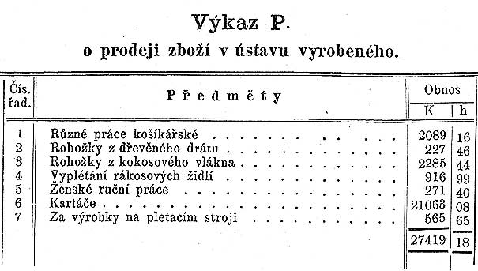

Výkaz
darů na přírodninách, pro knihovnu a pod., jichž dostalo se roku 1905 Klárovu ústavu slepců:

P. T. zasílatelství minerálních vod v Krondorfu:50 a půl litr. láhví Krondorfské kyselky; P. T. pan Jindřich šl. Mattoni: 50 láhví kysibelky; P. T. Morice knížete z Lobkowitz řiditelství Bilínského zasílatelství minerálních vod: 100 a půl litr. lahví Zaječické minerální vody.
Pan A. Kalla zásilka rybích konserv, pan Vilém Schicht zásilku ovocných šťáv.
P. T. fa Jindř. Achatz (maj. p. Josef Suk v Praze II.) 1 sud octového lihu.
Pan E. rytíř Portheim koblihy (na masopustní úterý); p. inženýr Bindlechner pivo pro mužské chovance; p. MUDr. Ferd. Friedl v Žižkově, tabák pro slepé kuřáky (od nejmenovaného dobrodince).
Pro knihovnu ústavu (oddělení knih pro slepce) přepsáno bylo od následujících P. T. dam a sice: Heleny hraběnky Baillet de Latourové, Karly hraběnky z Thun-Hohensteinu, Vil. hraběnky Nosticové Rieneckové, Arnoštky princezny Auerspergové, A. Sacherové, Marie Soukupové s nevšední obětavostí i pílí 20 knih Braille-ovým písmem slepců (mezi jiným díla: „Povídky od Schmidta“, „Ve stínu lípy“ „Kukátko“ IV. a V. svazek).
Aby umožněn byl tisk Mayerova Malého konversačního slovníku, projevily dámy: Karla hraběnka z Thun-Hohensteinu, Sidonie Dubská, Malvina Edererová, Helena hraběnka Baillet de Latourová, také v roce 1905 milou ochotu, přepsati jednotlivé sešity řečeného díla pro tiskárnu ústavu písmem Brailleovým, tak že do konce 1905 celkem 17 sešitů tiskových bylo přepsáno.
Knihovně Klárova ústavu slepců věnován byl od paní Marie de Manussi a Heleny hraběnky Baillet de Latourové, hraběnky Attemsové, Idy Krausové větší počet různých tištěných knih.
Pro chovance opatrovny darovala paní baronka Hennigerová 5 škatulek skleněných kuliček.
Jako jiná léta, povolilo sl. řiditelství pražské civilní plovárny a koupelny i v roce 1905 bezplatné použití koupelí a říčních lázní pro chovance a zřízence našeho ústavu.
Konečně pak poskytnula P. T. řiditelstva obou král. zem. divadel v Praze chovancům Klárova ústavu co nejlaskavěji po 5 volných vstupenkách na galerii pro operní představení v předplacení.
Účetní přehled hlavního ústavu za rok 1905.
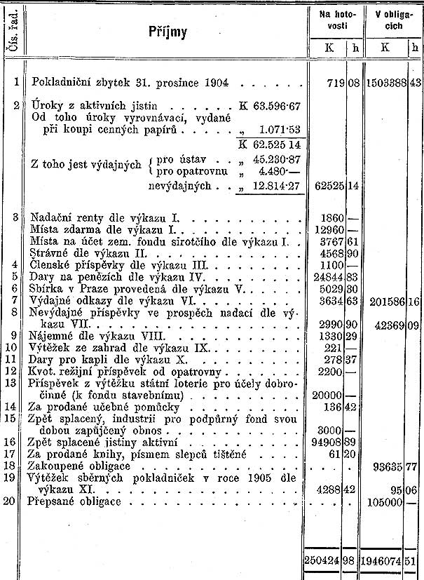

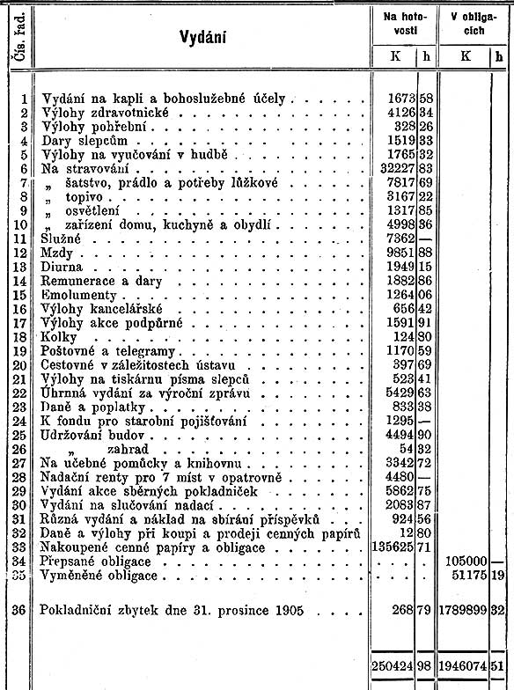

K titulnímu obrazu kaple sv. Rafaela.

Kaple sv. Rafaela při ústavu se nalézající, zbudována byla roku 1838. dle návrhů zesnulého stavitele velechrámu, Crannera.
Základní kámen položen byl Jeho cis. Výsostí, panem arciknížetem Františkem Karlem, zvěčnělým otcem Jeho Veličenstva našeho císaře, současně s vysvěcením, jež vykonal kníže-arcibiskup hrabě Skarbek-Ankwicz dne 18. září 1836.
Uspořádání vnitřní výzdoby pochází od professora ryt. Führicha, jenž komponoval malbu v kopuli, představující anděly neseného Boha Otce s holubicí na prsou jako symbolem Ducha svátého.
Komposice nejen že jest sama o sobě krásnou, nýbrž označována jest jako jedno z nejlepších děl Führichových.
Velký hlavní obraz představuje žehnajícího Spasitele, na pravé straně Marii matku Páně a v levo Jana. K Marii řadí se sv. Alois z Gonzagy, dále Karel Boromejský, Vincenc de Paula a apoštol Pavel.
Mezistěny u oken použil Führich velice důmyslně ku zpodobnění evangelistů.
Čtyři závěrní výplně stropové znázorňují ve velkých postavách andělů 4 živly.
Všechny tyto malby provedeny jsou dle komposic Führichových od Viléma Kandlera ve způsobě pravých fresk. Postranní stěny kaple zdobí velké malby nástěnné, představující hlavní momenty ze života Kristova: narození, ukřižování, z mrtvých vstání a nanebevstoupení Páně.
Dekorativní výzdoba pilířů, patek a t. d. provedena jest dle návrhů malíře Bedřicha Wachsmanna.
Na oltáři z mramoru stojí nadživotní socha archanděla Rafaela, zhotovená z kararského mramoru, mistrovské to dílo sochaře Emanuela rytíře z Maxů.
Ve výklencích pilířů umístěna jsou z kararského mramoru provedená poprsí zakladatelů ústavu, kteráž rovněž Emanuelem Maxem v různých obdobích byla zhotovena.
Mimo to nalézá se v kapli ústavu obraz Bolestné Matky Boží od Canlassiho, jakož i Kristus na hoře Olivetské od E. K. Lišky.
Ve vestibulu stojí od Emanuela Maxe r. 1856. v Drážďanech dle přírody modelované a od professora Lenze v Norimberku v bronzi lité poprsí Karla hraběte Chotka, nej vyššího purkrabí v Čechách, jakožto prvního protektora, jakož i rovněž v bronzi lité poprsí Maxe Egona, knížete z Fürstenbergů, druhého to protektora Klárova ústavu slepců.

